# **Evaluación teórica - Herencia**

____________________________________________________________________

### Realice esta evaluación y logre obtener puntos de **¡Experiencia, Competencia y Habilidad!** ¡Adelante!

Este desafío busca evaluar la comprensión e interpretación que usted ha logrado de los contenidos del módulo 4.

Para poder responder estas preguntas, idealmente debe revisar los contenidos teóricos y prácticos presentados en las primeras secciones en donde se explican el manejo de la herencia en el paradigma de la programación orientada a objetos y su implementación en Java. La estructura de esta evaluación es de selección múltiple, en la que usted deberá:

* Analizar varias implementaciones de clases y objetos a través del mecanismo de herencia en sintaxis [j](http://moodleinstitucional.uniandes.edu.co/mod/resource/view.php?id=18500)avasimple.
* Responder preguntas de análisis basados en el código presentado y en diagramas UML.

El desafío consta de 10 preguntas. Cada una tiene varias opciones de respuesta pero sólo una es correcta. Al final recibirá la retroalimentación de su desempeño.

Considere el siguiente modelo:

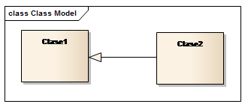

¿Cuál es la forma correcta de declarar la relación entre Clase1 y Clase2?

1 punto

public class Clase2 extends Clase1

public class Clase1 extends Clase2

public class Clase2 inherits Clase 1

public class Clase2

### 2.

Pregunta 2

Considere el siguiente modelo:

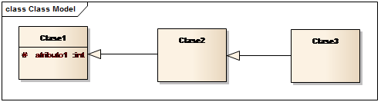

Si el atributo1 es protegido (protected), ¿Qué clases del modelo podrían modificar su valor?

1 punto

Ninguna clase

Clase2 y Clase3

Clase1

Clase1, Clase2 y Clase3

### 3.

Pregunta 3

Considere el siguiente modelo:

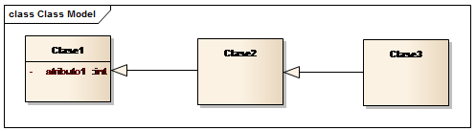

Si el atributo1 es privado (private), ¿Qué clases del modelo podrían modificar su valor?

1 punto

Ninguna

Clase1 y Clase2

Clase1

Clase1, Clase2 y Clase3

### 4.

Pregunta 4

Considere el siguiente modelo:

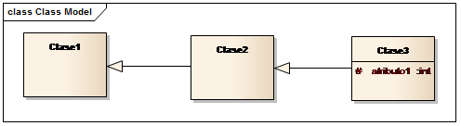

Si el atributo1 es protegido (protected), ¿Qué clases del modelo pueden modificar su valor?

1 punto

Clase2 y Clase3

Clase3

Ninguna

Clase1, Clase2 y Clase3

### 5.

Pregunta 5

Considere el siguiente modelo:

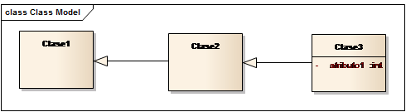

Si el atributo1 es privado (private), ¿Qué clases del modelo pueden modificar su valor?

1 punto

Clase3

Clase2 y Clase3

Clase1, Clase2 y Clase3

Ninguna

### 6.

Pregunta 6

Considere el siguiente modelo y el siguiente fragmento de código:

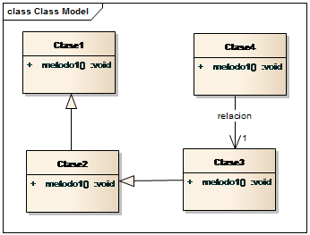

public class Clase4

{

      public void metodo1()

      {

             relacion = new Clase3();

             relacion.metodo1();

       }

}

Al ejecutar el método metodo1(), ¿Qué implementación metodo1 se ejecutará?

1 punto

El de la Clase1

El de la Clase4

El de la Clase3

El de la Clase2

### 7.

Pregunta 7

Considere el siguiente modelo y el siguiente fragmento de código:

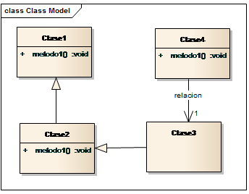

public class Clase4

{

      public void metodo1()

      {

             relacion = new Clase3();

             relacion.metodo1();

       }

}

Al ejecutar el método metodo1(), ¿Qué implementación de metodo1 se ejecutará?

1 punto

El de la Clase2

El de la Clase3

Ninguno ya que la Clase3 no tiene definido el metodo1

El de la Clase1

### 8.

Pregunta 8

Considere el siguiente modelo y el siguiente fragmento de código:

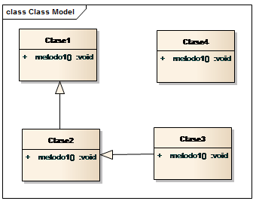

public class Clase4

{

      public void metodo1()

      {

            Clase2 r = new Clase3();

            r.metodo1();

       }

}

Al ejecutar el método metodo1(), ¿Qué implementación de metodo1 se ejecutará?

1 punto

El de la Clase3

El de la Clase1

El de la Clase4

El de la Clase2

### 9.

Pregunta 9

Considere el siguiente modelo y el siguiente fragmento de código:

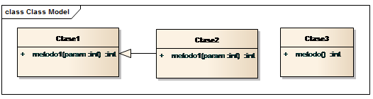

public class Clase2 extends Clase1

{

      public int metodo1(int param)

      {

            return 2+param;

      }

}

public class Clase3

{

      public int metodo()

      {

            Clase2 r = new Clase2();

            return r.metodo1(5);

      }

}

¿Qué valor retorna el método metodo() de la Clase3?

1 punto

0

7

27

14

### 10.

Pregunta 10

Considere el siguiente modelo y el siguiente fragmento de código:

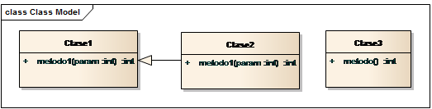

34

}

¿Qué valor retorna el método metodo() de la Clase3?

public class Clase1

{

public int metodo1(int param)

{

return 5*param;

}

}

public class Clase2 extends Clase1

{

public int metodo1(int param)

{

return 2+ super.metodo1(param);

}

}

public class Clase3

{

public int metodo()

{

Clase2 r = new Clase2();

return r.metodo1(5);

}

}

27

14

0

7

Código de honor de Coursera  [O](https://learner.coursera.help/hc/articles/209818863)